实验报告
专业：__电子科学与技术
姓名：__ ________
学号：______
日期：__12.28_______
地点：_东四-216______

课程名称：__电子电路设计实验Ⅰ________指导老师：__施红军、叶险峰、邓靖靖_成绩：_______________
实验名称：_集成运算放大器应用电路研究（Ⅱ）__实验类型：_探究型____同组学生姓名：__ ____
- 实验目的
1、学习和研究由集成运放构成的积分器、比较器、波形发生器等应用电路的组成与原理，掌握其设计方法。
2、观察积分运算电路在实际应用时存在的积分漂移、积分误差等现象，了解解决方法。
二、实验任务与要求
1、反相积分器设计研究
（1）设计反相积分电路，将方波转换为三角波。
方波 幅度2.2V、频率500Hz
三角波 幅度2V左右
2）安装该电路，输入方波，用示波器双踪显示输入、输出波形，测量并记录波形，标示出各实测参数。
2、迟滞比较器设计研究
（1）设计一迟滞比较器，使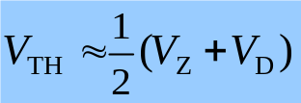
允许使用电阻值在20kΩ~400kΩ之间。
（2）安装电路，输入500Hz三角波（幅度合理自定），研究输入、输出信号的幅度、相位关系。
3、方波-三角波发生器研究
断开迟滞比较器信号输入，搭建方波-三角波发生电路，调节电位器Rw4，可产生不同频率方波、三角波。观察电压V42o’与输出信号频率的关系，测量并记录可调频率范围。
三、实验方案设计与实验参数计算
3.1 实验方案总体设计
首先搭建反相积分器，然后搭建迟滞比较器，这两个过程中分立电路保持断开，最后断开输入信号，将两个信号用跳线帽连接，实现方波-三角波发生器
3.2 各功能电路设计与计算
1、反相积分器设计研究
由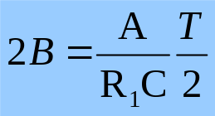计算得R1=1.2kΩ，取Rf=10R1=12kΩ，Rp=Rf||R1=1.1kΩ
2、迟滞比较器设计研究
由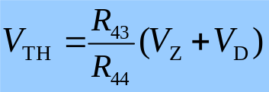可知R43/R44=1/2,故取R43=51kΩ，R44=100kΩ
3、方波-三角波发生器研究
保持1与2中参数即可
3.3完整的实验电路
1、反相积分器设计研究
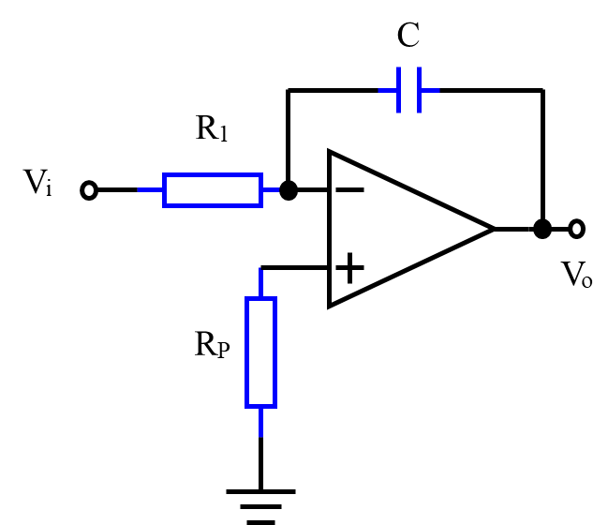
2、迟滞比较器设计研究
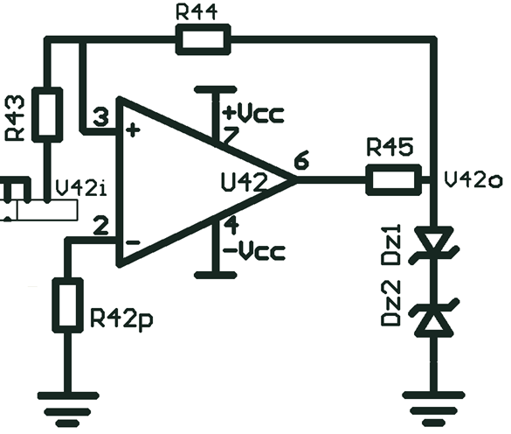
3、方波-三角波发生器研究
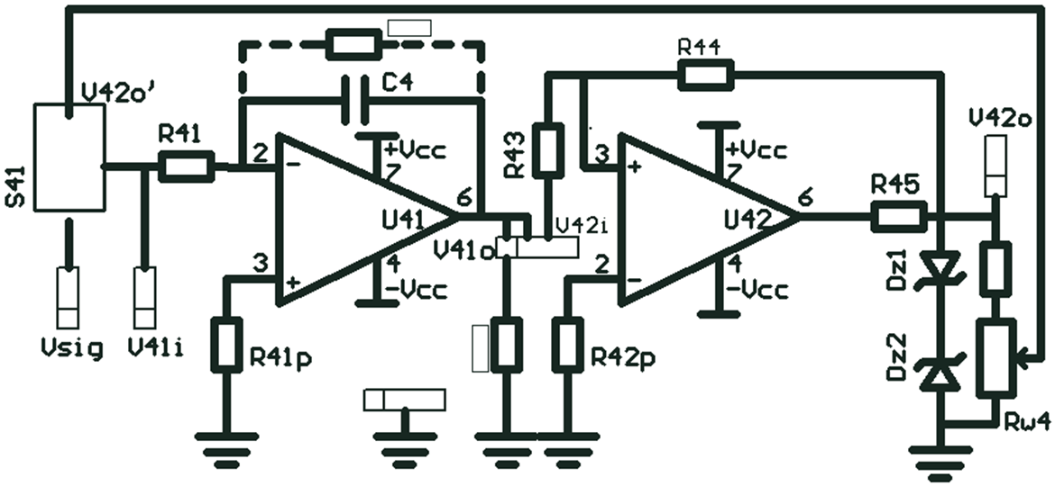
四、主要仪器设备
积分器及波形发生电路、万用表、直流稳压电源、跳线帽、信号发生器
五、实验步骤、实验调试过程、实验数据记录
1、反相积分器设计研究
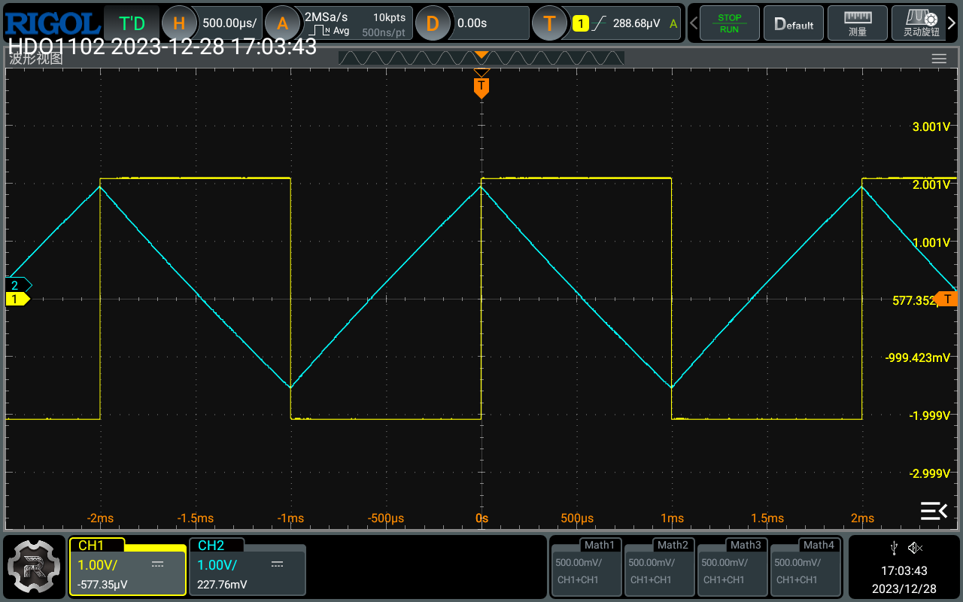
测得T=2ms，Vip-p=4.406V，Vop-p=4.052V
2、迟滞比较器设计研究
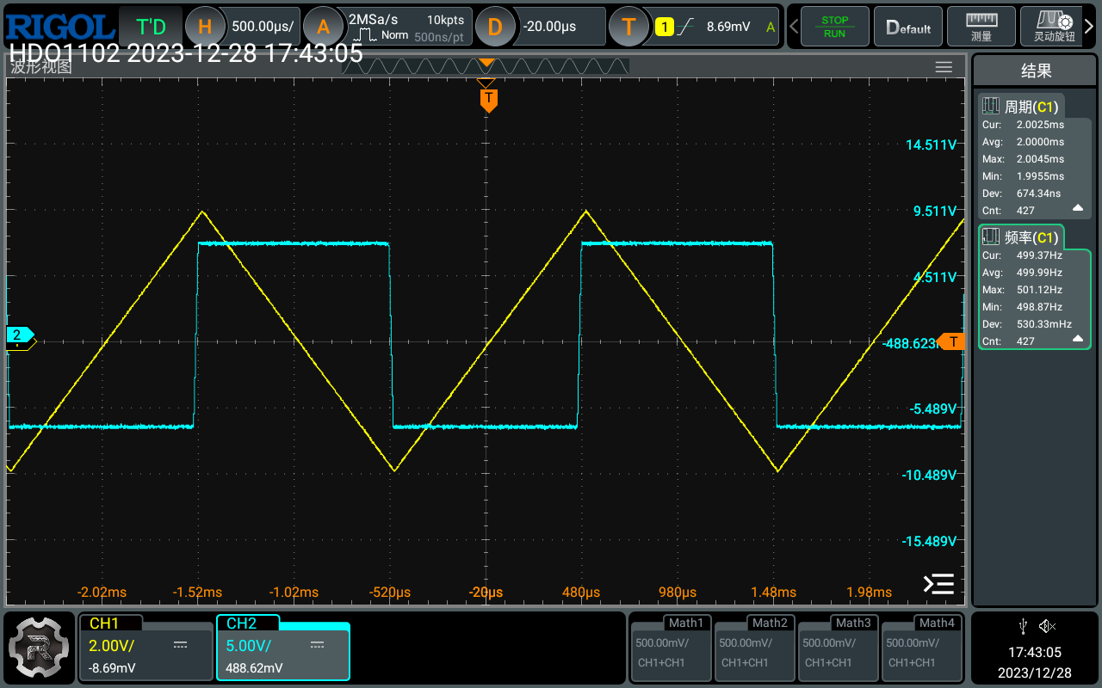
观察到相位滞后，测得Vi=14.29V，Vo=7.875V
3、方波-三角波发生器研究
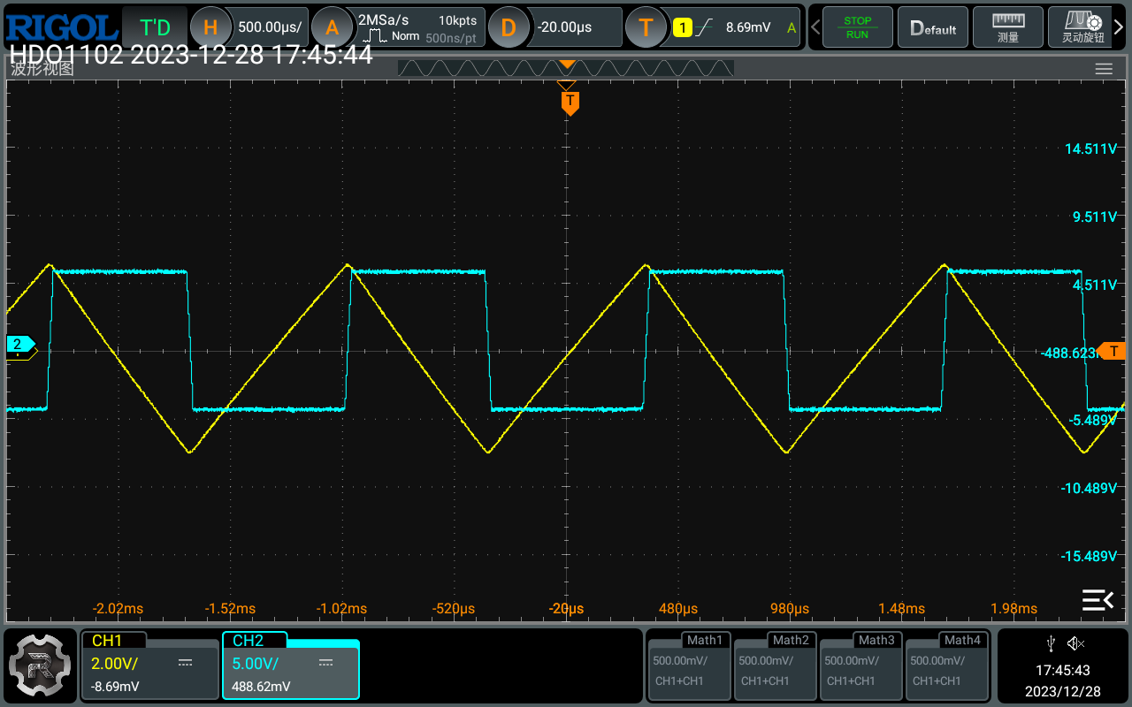
调节电位器Rw4，测得最高可调频率为751.14Hz
六、实验结果和分析处理
分析上述所测数据可知，基本实现了电路的任务要求
七、讨论、心得
这次实验中我复习了反相积分器以及迟滞比较器的工作原理，整体来说还是比较复杂，但实验的整体要求相对简单，设计也不是很复杂。通过这次实验我进一步掌握了示波器与信号发生器的使用，同时对实验中出现的波形失真等问题有了自己的感悟，可以从中分析出错误并进行改正。
八、思考题
1.用运算放大器构成的负反馈电路其输出电阻可认为零，那么它能直接驱动电阻为 8Ω的负载吗？为什么？
答：不可以。负反馈可以减小输出阻抗，但实际上，放大器的输出功率仍然受到一定限制。直接驱动 8Ω 负载需要较大的功率输出，一般的运放无法达到，一般的运放负载电阻应在几百欧以上。
2．在同相电压跟随器电路中，设集成运放的最大输出电压为±12V，转换速率为 0.5V/μs，输入正
弦信号。当输入信号的频率为 1kHz 时，其最大不失真输出电压的幅度是多少？为了使最大不失
真输出电压的幅度达到 8V，信号的最高频率是多少？
答：当输入信号的频率为 1kHz 时，其最大不失真输出电压的幅度是12V；为了使最大不失
真输出电压的幅度达到 8V，信号的最高频率是9.947kHz。
3．反相比例放大电路中，电阻 R1 的取值不可太小（如几十 Ω），为什么？
答：R1与输入电阻Ri相关，若取值太小，会导致整体输入电阻减小，可能与信号源的输出电阻不匹配，从而影响信号传输和电路的性能。
4．若要设计一个 Auf = 20 的同相放大电路，用于放大频率为 150kHz 的正弦信号，运放选用 μA741
可以吗？选用 LM318 可以吗？为什么？若放大频率为 1500kHz 的正弦信号呢？
答：
μA741:
μA741带宽相对较低，通常在几十千赫兹的范围内。对于放大频率为150kHz的信号，μA741可能足够。
对于频率为1500kHz的信号，μA741的带宽可能不够，导致输出信号的失真。
LM318:
LM318是一款高性能的运放，其带宽相对较高，通常在数百千赫兹到几兆赫兹的范围内。因此，对于频率为150kHz的信号，LM318可能是一个更好的选择。
对于频率为1500kHz的信号，LM318在理论上可以工作，但要确保电路设计得足够稳定。
装 订 线

